# Roblox

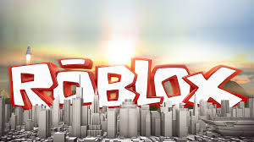  
ROBLOX is een online game waarin alle games gemaakt zijn van blokjes, en waar je ook zelf games kan maken.

# LOL

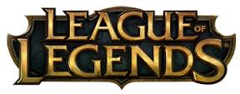

League of legends is een computerspel ontwikkeld en uitgebracht door Riot Games in 2009. Het is een moba (multiplayer online battle arena. Het moet online worden gespeeld.

# Agario



Agario is een online multiplayer game waarin je eet of gegeten wordt.

# Unturned

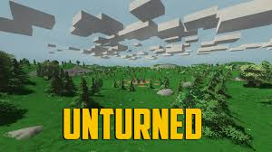

Unturned is survival multiplayer game waarin je wordt gedropt op een map en daarin zult moeten overleven.

# Dungeon land

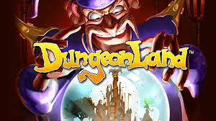

Dungeon land is een multiplayer dungeon game. Het vind plaats in een pretpark en die wordt bestuurt door een dungeon maestro.

# Dungeon party

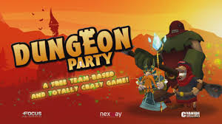

Dungeon party is een 3D MMOG. Het is een team gebaseerd online game waarin je objecten moet vinden en de exit moet vinden.

# Team fortress 2

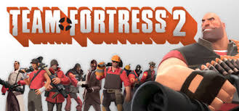

Team Fortress 2 is een FPS computerspel voor meerdere spelers ontwikkeld door valve software. Het is de opvolger van team fortress classic. In elk spel vechten 2 teams tegen elkaar. En elk team is samengesteld waarin 3 aanvallend, 3 verdedigend en 3 ondersteunend.

# San Andreas multiplayer

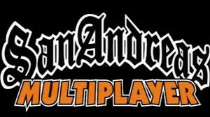

San Andreas multiplayer is een mod op GTA san andreas. Het wordt samen gespeeld met meerdere mensen. De functionaliteit van missies zijn weggelaten.

# Dystopia

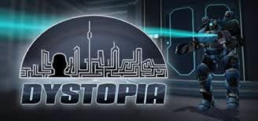

Dystopia is een cyperpunk thema multiplayer game. Het is een totale omzetting van half life 2, gemaakt door een amateuristisch team. En voor het publiek gratis. Het speelt zich af in een gespannen hightech wereld.

# No more room in hell

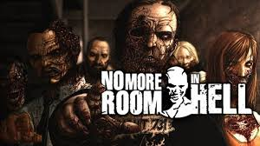

No more room in een hell is een FP survival horror game. Gemaakt door Max Kazan. Gevestigd in een zombie Apocalyps, het doel is om te overleven voor zolang mogelijk.